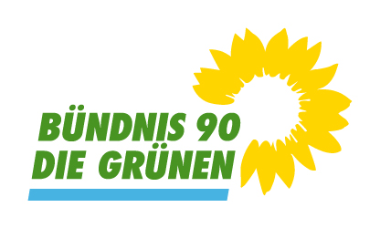 | Gemeinderatsfraktion Bammental (LK Rhein-Neckar-Kreis)
 | Bündnis 90/ Die Grünen
 | 4 Mandate (23,3 %); davon 2 Frauen
 | Gemeinderat (gruene-bammental.de)

